**OBJECTIF** : EXPRIMER DES EMOTIONS FORTES AVEC LES EXCLAMATIVES.

1. **La famille McGregor vient de Londres. Elle fait un safari dans le Kruger Park en Afrique du Sud. Ils vivent des moments fantastiques avec les animaux.**

**Observe les phrases suivantes.**

|  |  |
| --- | --- |
| **SINGULIER** | **PLURIEL** |
| What a fantastic day! | What amazing animal**s**! |
| **WHAT** + groupe nominal | |
| It’s such a fantastic day! | They’re such amazing animal**s**! |
| **IT’S SUCH** + groupe nominal singulier | **THEY’RE SUCH** + groupe nominal pluriel |
| The day is so fantastic! | The animal**s** are so fantastic! |
| **SO + adjectif** | |
| How fantastic! | |
| **HOW + ADJ** | |

Toutes ces exclamatives expriment des **émotions fortes**.

**What a** fantastic day ! **Quelle** journée fantastique !

**It’s such a** fantastic day ! C’est une journée **si** fantastique !

The day is **so** fantastic ! Cette journée est **si** fantastique!

**How** fantastic ! **Comme** c’est fantastique !

1. **Remets les mots dans l’ordre pour former des exclamatives.**

a park It’s cool such ! …………………………………………………………………………

so giraffes The beautiful are ! …………………………………………………………………

great a safari What ! ……………………………………………………………………………….

cute elephants They’re baby such ! ……………………………………………………………...

funny What monkeys ! ………………………………………………………………………………

hyenas so The ferocious are ! …………………………………………………………………...

1. **Regarde les images suivantes et crée des exclamatives avec les mots proposés. Ecris-les puis lis-les à voix haute.**

 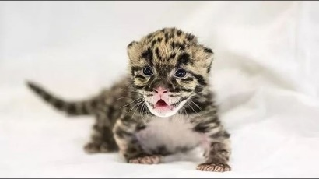 

wonderful – sunset tiny – baby leopard proud – lions

**OBJECTIF** : UTILISER LE PRETERIT EN BE + -ING POUR PLANTER LE DECOR.

Lis la leçon 4 de ton livre page 46.

Puis fais l’exercice N°4 p.47.

Révise également la liste des verbes irréguliers de ton livre aux pages 144 et 145.